عزام عزام  مستشار خاص  [مستشار خاص] بخبرة 3 سنوات في حل الخلافات الأمور القانونية أتمتع بالقدرة على العمل تحت الضغط وأتميز بالدقة في العمل. لدي خبرة في إيجاد الحلول الودية والقانونية أبحث عن فرصة تتيح لي استخدام مهاراتي وخبراتي للمساهمة في تحقيق السلم الأهلي والأمان لأفراد المجتمع.  الخبرات العملية  مستشار قانوني خاص، مكتب الكاظم للمحاماة والاستشارات القانونية  رام الله فلسطين، 2022 – إلى الوقت الحالي  - تسوية الأمور القانونية للمصالح الشخصية للأفراد  - توجيه الافراد للطريق القانوني الصحيح.  - العمل على تطبيق القانون بشكل أسرع في القضايا.  مستشار قانوني خاص لدى مركز أفر ودايت للفنون والتجميل  كفر عقب، القدس، يناير 2024 – للوقت الحالي  - تقديم الاستشارات القانونية للعاملين في المركز.  - تقديم الاستشارات والحلول عند الأمور المالية.  - تنظيم الدورات واللقاءات في المركز.  التعليم  بكالوريوس القانون، الكلية العصرية الجامعية، رام الله، فلسطين، 2018 -2022  تقدير جيد جدا.  مشروع التخرج، سحب القرار الاداري.  الثانوية العامة، مدرسة مغتربين بير نبالا الثانوية، بيرنبالا، القدس 2016 -2017 | 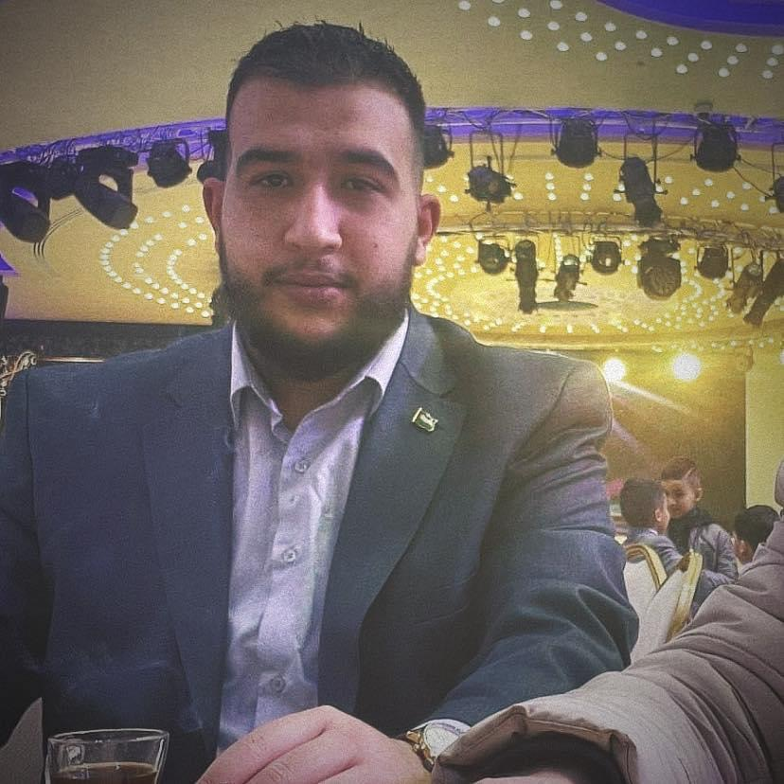  معلومات الاتصال  Azam202530@gmail.com  0595650389  +972515216707  القدس ورام الله، فلسطين  المهارات  - القدرة على التخطيط والتنظيم  - القدرة على ايجاد حلول الخلافات والقضايا بشكل سريع  - المعرفة الجيدة بمعايير السلامة والصحة المهنية.  - مهارات التفاوض والتواصل الفعال.  اللغات  اللغة العربية  اللغة الإنجليزية (مستوى B2)  اللغة العبرية  الهوايات  - المطالعة  - الرماية  - الصيد  - ممارسة الرياضة

يمكنك الحصول على المزيد من تصاميم السيرة الذاتية مجانا من موقع www.getyourcv.net
قم بحذف هذا النص قبل طباعة أو ارسال سيرتك الذاتية

